**Муниципальное бюджетное дошкольное образовательное учреждение**

**«Детский сад №8 Белоглинского района»**

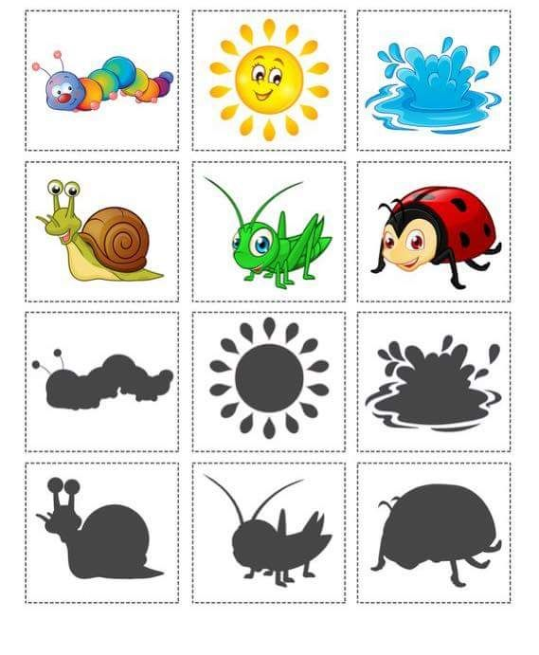

**Подготовила**

**воспитатель:**

**К.А. Николенко**

**с.Белая Глина, 2022 г.**

**В работе используется наглядность в виде ярких и интересных ламинированных картинок.**

Наибольшую популярность среди современных игр получили игры на липучках. Для детей они интересны и привлекательны. Они представляют собой игровою карточку с изображением, на которую крепятся специальные липучки и игровой материал.

Данное методическое пособие предназначено для разных возрастных категории. Пособие может быть использовано как в индивидуальной работе с ребенком так и в работе с несколькими детьми одновременно. Пособие может быть использовано воспитателями на занятиях по развитию речи.

Игры на липучках помогают не только устранять речевые нарушения, но и способствуют формированию внимания, памяти, повышает работоспособность, активизирует мыслительные операции.

**Направленность:**

Развитие познавательных способностей детей посредством развивающих заданий и игр, закрепление и обобщение знаний детей о животных.

**Предпосылки:**

Обогащение материально- технической базы дидактическими играми в предметно - развивающей среде.

**Вид:**

Методическая разработка по учебно - методическому пособию.

**Предназначение:**

Данное пособие предназначено для разных возрастных категории. Пособие может быть использовано как в индивидуальной работе с ребенком так и в работе с двумя детьми одновременно поскольку имеет до пяти рабочих поверхностей. Пособие может быть использован воспитателями на занятиях по развитию речи и по ознакомлению с природным миром.

Дидактическое пособие «Игры на липучках» представляет собой развивающий альбом для детей, состоящий из различных игр и заданий. Они предназначены для проведения демонстрационных, игровых и развивающих занятий с детьми дошкольного возраста дома или в детском саду. Игры на липучках замечательно подходят для детей с ОВЗ, так как развивают мелкую моторику кисти, учат ребенка координировать движения и активно стимулируют отделы мозга, отвечающие за речь.

**Пояснительная записка**

 Развитие детей - одна из актуальных проблемсовременности. И конечно, огромную роль в этом играет детский сад.  Работая воспитателями в детском саду и понимая, что воспитанники нуждаются в модификации способов подачи учебного материала с целью более успешного освоения образовательной программы, мы в своей повседневной работе используем различные нетрадиционные игры и пособия, в том числе и изготовленные своими руками.

   Представляем вашему вниманию  развивающие игры на липучках, которые стали для нас очень актуальной находкой.

Сегодня кажется очевидным, что ребёнку нужны игрушки и необходимо играть! Даже учить самых маленьких рекомендуется именно в игровой форме. Именно игра помогает дошкольнику «входить» в разные сферы деятельности и познавать их, расширяя границы своих представлений и возможностей.

Вначале игрушка привлекает внимание, учит общаться с людьми и манипулировать предметами. Ребёнок растёт, растут и его игрушки. Игрушки - орудия, театрализованные, творческие, технические, для активных игр, забавные, музыкальные и, наконец, дидактические.

Главное назначение этих игр - развитие маленького человека, коррекция того, что в нем заложено и проявлено, вывод его на творческое, поисковое поведение. С одной стороны ребенку предлагается пища для подражания, а с другой - предоставляется поле для фантазии и личного творчества. Благодаря играм у детей развиваются все психические процессы, мыслительные операции, развиваются способности к моделированию, и конструированию, формируются представления о математических понятиях.

Обучение должно быть развивающим, обогащать ребёнка знаниями и способами умственной деятельности, формировать познавательные интересы и способности.

Игра является единственным видом деятельности детей; ведущей мы называем такую деятельность, в связи с которой происходят главнейшие изменения в психике ребенка и внутри которой развиваются психические процессы, подготавливающие переход ребенка к новой, высшей ступени его развития.

Таким образом, в игровой форме прививание ребенку знаний научит его выполнять различные действия, разовьет память, мышление, творческие способности.

Сегодня в помощь, как родителям, так и специалистам продаётся множество полезных пособий и игрушек. Но все мы знаем, что особую ценность представляет игра, сделанная своими руками. В такие игры вкладывается душа и любовь к своему делу, поэтому они получаются такими красочными и дружелюбными, что очень важно для дошкольников.

Один из видов таких игр – это игры на липучках. В этих играх объекты крепятся к карточкам с помощь всем известных липучек "велькро". Ребенок должен найти, какие объекты прикрепить к определенной карточке, и точно соединить липучки, чтобы фигурка крепко держалась на картинке.

**Цель данных пособий:**способствовать созданию педагогических условий для развития любознательности и познавательной  активности у детей.

**Задачи:**

1.Способствовать формированию целостной картины мира, расширять кругозор.

2.Развивать сенсорные способы познания математических свойств и отношений.

3.Способствовать расширению и обогащение словаря, развитию связной речи.

4.Развивать  зрительное, слуховое, тактильно-двигательное восприятие; воображение, пространственное  мышление.

5. Совершенствовать координацию руки и глаза; продолжать развивать мелкую моторику рук.

6.Способствовать обогащению самостоятельного игрового опыта детей.

**Преимущества развивающих игр на липучках:**

* первое и самое главное – детям это нравится. Малыши могут часами с увлечением прилеплять и снова отлеплять яркие картинки. Процесс приклеивания завораживает, а интерес – в разы повышает результативность!
* наглядность, реалистичность, красочность – помогает привлекать внимание и удерживать его на протяжении всего занятия.
* игра вовлекает и ребёнка, и взрослого, побуждает их взаимодействовать, совместно творить.
* незаметно для маленького ученика происходит развитие моторики, сенсорики, речи, звуковой культуры, фонетики, развитие сенсорных эталонов и речи, математические представления и ознакомление с окружающим миром, развитие познавательных процессов и эмоциональной сферы.
* простота и доступность игр. Ламинированные картинки не размокают от влаги, не мнутся и не пачкаются, довольно прочные и приятные на ощупь.

**Возможные формы работы:**

Подгрупповые и индивидуальные занятия, игры, упражнения и задания.

**Основные достоинства:**

- Быстрое запоминания животных;

- Проявление повышенного интереса к содержанию;

- Проявление самостоятельности при работе с пособием.

Ведущей деятельностью детей дошкольного возраста является игровая деятельность. Дидактическая игра представляет собой многословное, сложное, педагогическое явление: она является и игровым методом обучения детей дошкольного возраста, и формой обучения детей, и самостоятельной игровой деятельностью, и средством всестороннего воспитания ребенка.

**Дидактические игры способствуют:**

- развитию познавательных и умственных способностей: получению новых знаний, их обобщению и закреплению, расширению имеющиеся у них представления о предметах и явлениях природы, растениях, животных; развитию памяти, внимания, наблюдательности; развитию умению  высказывать свои суждения, делать умозаключения;

- развитию речи детей: пополнению и активизации словаря;

- социально-нравственному развитию ребенка-дошкольника: в такой игре происходит познание взаимоотношений между детьми и взрослыми, объектами живой и неживой природы, в ней ребенок проявляет чуткое отношение к окружающему его миру, учится быть справедливым, уступать в случае необходимости,  учится сочувствовать и т.д.

Всякая игра является любимой деятельностью дошкольника и сопровождает его в течение всего времени пребывания в детском саду.

Дети играют, не подозревая, что осваивают какие-то знания, овладевают навыками действий с определёнными предметами, учатся культуре общения друг с другом.

Удовлетворить детскую любознательность, вовлечь ребёнка в активное освоение окружающего мира, помочь ему овладеть способами познания связи между предметами и явлениями позволяет дидактическая игра.

Итак, дидактические игры позволяют обеспечить полноценное развитие, образование и воспитание детей в условиях детского сада. Они создают положительный эмоциональный подъём, вызывают хорошее настроение, радость: ребёнок радуется тому, что узнал что-то новое, радуется своему достижению, умению произнести слово, что-то сделать, добиться результата, радуется первым совместным с другими детьми действиям и переживаниям. Эта радость является залогом успешного развития детей и имеет большое значение для дальнейшего воспитания.

Преодолеть трудности ребёнку помогут Ваши любовь, понимание и похвала за любое, даже самое маленькое достижение.

**Дидактическая игра «Чья тень?»**

**Цель:** учить зрительно анализировать силуэты.

**Задачи:** развивать логическое мышление, память, наблюдательность, зрительное восприятие детей, внимание.

**Ход игры:**

Воспитатель предлагает рассмотреть силуэт животного, дети зрительно анализируют и дают ответ, находят тень.

**Д/игра « Найди и обведи по контуру»**

**Цель:** развитие зрительного внимания, развитие умения сознательно направлять внимание на определённые предметы.

Игра поможет развить зрительную память детей. Распечатайте карточки, на каждой из которых нарисовано несколько контуров разных предметов. Предложите ребенку проследить глазками по контурам и определить, какие предметы изображены на картинке.

**Д/и « Какой? Какая? »**

**Цель:** формирование умений у детей использовать в речи прилагательные и правильно согласовывать их с существительными.

Оборудование: картинки с изображением животных.

Волк (Какой?) - злой, голодный, серый, большой, лохматый…

Медведь (Какой?) – большой, огромный, лохматый, косолапый, сильный, бурый...

Лиса (Какая?) - хитрая, осторожная, рыжая, пушистая, ловкая…

Заяц (Какой?) - трусливый, маленький, белый, пугливый, быстрый, косой…  
Белка (Какая?) - запасливая, юркая, рыжая, пушистая, проворная, прыгучая…

**Д/и «Составление рассказа-описания»**

**Цель:** формирование умения у детей составлять рассказ-описание о животном с опорой на план-схему.

Дети составляют рассказ о внешнем виде дикого животного по плану.

(название, где живет, внешний вид, чем питается, детеныш).